精确到参数级别的流控
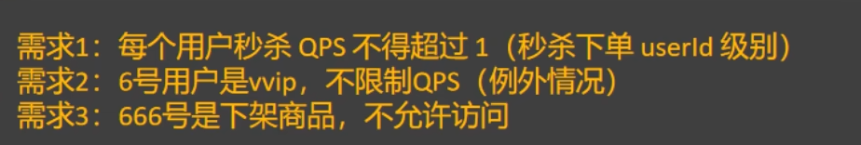
比如这个：
Sentinel控制台添加热点规则，高级选项可以设置特殊设置，识别用户id并精准流控，需求3新建热点规则，高级选择设置

